Л.И. Фрейдгейм

«ЧЕЛЮСКИН» БЕЗ ПОКРОВА ТАЙН

Продолжение поиска

70 с лишним лет – срок не малый. Однако история экспедиции «Челюскина» продолжает привлекать к себе внимание. Порой значительностью целей экспедиции и героическим противостоянием людей жестокой северной природе, порой шелухой домыслов.

В еженедельнике «Новая Сибирь», №10 (391) 9 марта 2000 г., издающемся в г. Новосибирске, был опубликован очерк Э.И. Белимова «Тайна экспедиции «Челюскина», введший в обращение миф о существовании корабля «Пижма» с заключенными, плывшего в составе экспедиции «Челюскина» и уничтоженного после гибели основного парохода. Такая мрачная страшилка, пришитая к идее научной экспедиции, получила быстрое распространение. Очерк был перепечатан многими изданиями интернет-сайтами и многими интернет-сайтами. Эта эпидемия продолжается до сих пор. Благодаря усилиям падких на сенсации журналистов версия обросла целой серией свидетелей и участников, в памяти которых якобы всплывали события тех далеких лет. Все эти детали в точности повторяют фрагменты литературного опуса Белимова. Те же имена, то же чудесное спасение, те же священники и коротковолновики-рекордсмены… Обращает на себя внимание тот факт, что все без исключения интервью, воспоминания и публикации такого рода появились позже работы Белимова.

Я занялся детальным анализом описанных событий в сравнении с другими известными источниками. Первоначальное мнение о реальности версии Белимова у меня кардинально изменилось. Результатом этого явилась большая аналитическая статья о версиях экспедиции «Челюскина», впервые опубликованная в конце сентября 2004 г. В ней однозначно сделан вывод, что работа Белимова является литературной выдумкой. Однако в конце работы я указал некоторые моменты, которые мне не удалось напрямую проверить по российским и иностранным первоисточникам. За прошедший год я получил много писем от людей, занимающихся историей этого периода, а также эмоционально вовлеченных в эту проблематику. Поддерживаемый различными сторонами, интересующимися историей экспедиции «Челюскина» (при этом порой конфликтующими между собой), я продолжил работу, некоторые результаты которой хочу предложить вашему вниманию.

Теплоход «Челюскин» и его характеристики.

Для экспедиции по Северному морскому пути было использовано судно, специально спроектированное советскими конструкторами-кораблестроителями для плавания во льдах арктического бассейна. Пароход по техническим данным был для того времени наиболее современным грузопассажирским кораблем. Пароход был предназначен для плавания между устьем Лены (отсюда и первоначальное название корабля «Лена») и Владивостоком. Заказ на строительство был размещен на одной из самых известных европейских верфей Burmeister&Wain (B&W) Copenhagen.

Еще год тому назад были сделаны попытки получить информацию об этом заказе от строителя. Причина неудачных попыток оказалась в следующем. Верфь Burmeister&Wain (B&W) Copenhagen обанкротилась в 1996 году, и при этом большое количество документации было утрачено. Сохранившаяся часть архивов была передана в музей фирмы B&W. Руководитель музея Христиан Мортенсен (Christian Hviid Mortensen) любезно дал возможность воспользоваться сохранившимися материалами, относящимися к постройке «Челюскина». К их числу относятся фотографии спуска на воду «Лены» и испытательного плавания корабля (публикуются впервые), а также пресс-релиз с описанием «Челюскина», дающий представление о техническом совершенстве корабля (Приложение 1).

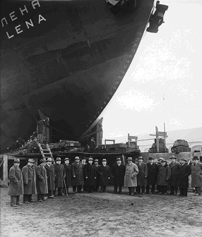
Фрагмент фотографии спуска на воду был размещен мною на сайте www.cheluskin.ru в надежде установить имена участников этого события. Однако мы оказались не в состоянии идентифицировать кого-либо на снимке. По полученной информации «Челюскин» был единственным судном этого типа, построенным B&W. Пароход «Sonja», на который ссылаются на сайте www.cheluskin.ru, был предназначен для других условий эксплуатации и имел, возможно, только внешнее сходство с «Леной». Кроме того, B&W поставил СССР еще два судна-рефрижератора и два саморазгружающихся грузовых судна. Следующая поставка B&W в СССР включала три судна для транспорта древесины в 1936 году.

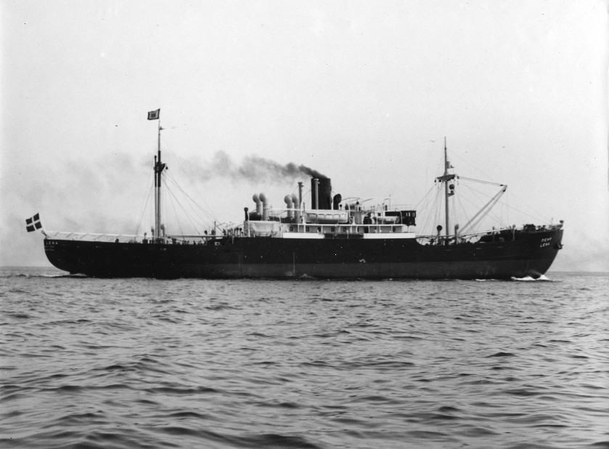В соответствии с данными изготовителя пароход водоизмещением 7500 т под названием «Лена» был спущен на воду 11 марта 1933 г. Испытательное плавание прошло 6 мая 1933 года. Корабль был построен в соответствии со специальными требованиями Ллойда, самой почтенной и уважаемой организации в мире в области судостроения, с примечанием "Усиленный для навигации во льдах". Отметим также, что в пресс-релизе фирмы B&W «Грузопассажирское судно «Челюскин» пароход был отнесен к судам ледокольного типа (the ice breaking type). Первый переход корабль совершил в Ленинград, куда прибыл 5 июня 1933 г. Пароход "Лена" переименовали 19 июня 1933 года. Он получил новое название - "Челюскин" в честь русского мореплавателя и исследователя севера С.И. Челюскина.

Мы получили копии регистрационных журналов Lloyd Register за 1933-34 гг. из Лондона. Пароход «Лена» был зарегистрирован Ллойдом в марте 1933 г. под номером 29274.

Тоннаж 3607 т
Время постройки 1933 г.
Строитель Burmeister&Wain Copenhagen
Владелец Совторгфлот
Длина 310.2’
Ширина 54.3’
Глубина 22.0’
Порт приписки Владивосток, Россия
Двигатель (специсполнение)
Характеристика +100 A1 strengthened for navigation in ice
Расшифровка символов класса:
+ (Мальтийский крест)- означает, что судно построено под надзором Ллойда;
100 - означает, что судно построено по правилам Ллойда;
A1 - означает, что судно построено для специальных целей или для специального торгового мореплавания;
Цифра 1 в этом символе означает, что судно хорошо и эффективно оборудовано в соответствии с правилами Ллойда;
strengthened for navigation in ice – усиленный для навигации во льдах.

После переименования в Регистре была сделана новая запись под номером 39034. Название корабля дано в следующей транскрипции “Cheliuskin”. Все основные характеристики были повторены.

В ведомости погибщих судов регистра Ллойда «Челюскин» с регистрационным номером 39034 занесен с указанием следующей причины гибели: «Разрушен льдами на северном побережье Сибири» 13 февраля 1934 г. Других записей, относящихся к этому периоду, в регистре нет.

После первого плавания в Ленинград и обратно на верфи в Копенгагене были устранены недостатки, замеченные советской стороной. Соблюдение всех условий контракта на постройку судна косвенно также подтверждается тем, что отсутствуют данные о претензиях советской стороны к фирме-изготовителю после гибели "Челюскина", а также дальнейшими заказами советских внешнеторговых организаций этой фирме. Об этом также свидетельствует акт обследования судна 8 июля 1933 г. в Мурманске по нормам советского Морского регистра, не содержащий замечаний. Акт приведен полностью в приложении 2.

Таким образом, безусловно, ошибочным является утверждение многих, в том числе и участников экспедиции, что корабль представлял собой обычный грузопассажирский пароход, не предназначенный для проходки в ледовой обстановке. Не могло быть не только дипломатических, но и технических оснований для нот правительства Дании правительству СССР по недопустимости использования «Челюскина» в северных морях. Можно не предположительно, а однозначно утверждать, что эта часть рассказа Э. Белимова, якобы документально подтвержденная секретным архивом «Секретная папка ЦК КПСС», является вымыслом.

Анти-«Пижма»

Год тому назад в работе «Версии экспедиции «Челюскин» мы пришли к однозначному выводу, что версия «Пижмы», второго корабля в составе экспедиции «Челюскина», является литературным вымыслом. На этом антипижмовский сюжет можно было бы закончить. Но продолжается перепечатка работы Белимова и рассмотрение приведенных данных как исторических. Какой-то острослов как-то сказал, что если хочешь, чтобы тебе поверили, ври неправдоподобно. «Тайна экспедиции «Челюскина» написана с похожих позиций. Поэтому мы приведем еще несколько соображений, появившихся дополнительно за прошедший период. Эти сведения отчасти служат ответом на вопросы, указанные в конце прошлогодней публикации. Заметим, что все эти сведения – против версии «Пижмы».

Приведенные выше сведения из архивов судостроителя свидетельствуют, что в 1933 г. для СССР был построен только один пароход «Лена», переименованный перед выходом в свое единственное плавание в «Челюскин». Регистрационные книги английского Ллойда позволяют установить наличие только этого корабля.

В подтверждение реальности девочки, родившейся на корабле у участников экспедиции Васильевых, мы приводим фотографию Карины Васильевой в наше время (Рис. 3)). Фотография предоставлена сайтом www.cheluskin.ru.

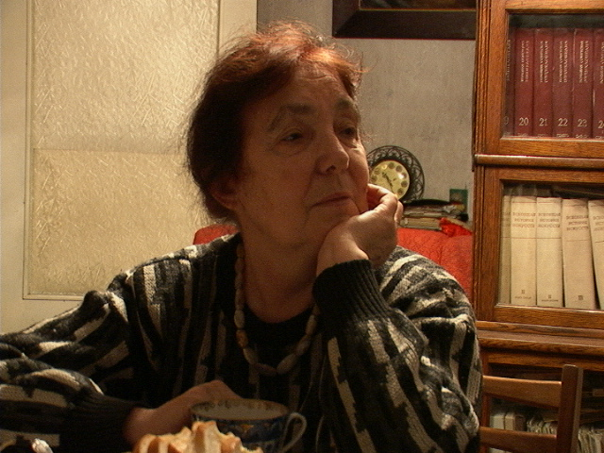
Рис.3. Карина Васильева

К активному участию в поиске удалось привлечь коротковолновиков. По версии Белимова большая группа классных радиолюбителей – коротковолновиков была на «Пижме» и им была отведена существенная роль. Начало 30х годов было временем широкого увлечения коротковолновой связью. Многие сотни и тысячи радиолюбителей в СССР и за рубежом получали личные позывные и выходили в эфир. Почетным было установление большого числа связей, проводились соревнования среди коротковолновиков. Доказательством установления двухсторонней связи было наличие в принятой информации позывного, принадлежащего пославшему сигнал. Ссылки на наличие сигналов бедствия от коротковолновиков, не принадлежавших «Челюскину», были приведены журналистами от третьих лиц уже после публикации версии «Пижмы». Каждый из них включал подробности, в точности повторяющие текст Белимова. Известный коротковолновик Георгий Члиянц (позывной UY5XE), автор недавно вышедшей книги "Листая старый <<USSR CALLBOOK>> (1925-1941)", Львов; 2005, 152 c., провел поиск коротковолновика по фамилии Закс, приведенной в так называемой «израильской» версии как главный герой версии. Личного позывного на эту фамилию зарегистрировано не было. Это имя не встречается среди участников соревнований коротковолновиков в1930-33 гг., такая фамилия неизвестна в среде коротковолновиков.

По совету одной из участниц поиска Екатерины Коломиец, предполагавшей наличие своего родственника-церковнослужителя на «Пижме», мы связались в США с представителями Русской православной церкви за рубежом (РПЦЗ). Нам не удалось получить дополнительной информации. Аналогичный запрос был сделан нашей корреспонденткой в кругах Московского патриархата – тоже с нулевым результатом.

Участие Е. Коломиец и ее информация очень типичны для попыток восстановить истину по воспоминаниям. В первом письме она написала: «В моей семье из поколения в поколение передавалась история о прадеде, который был на "Пижме" в момент его крушения среди политзаключенных, он был православный священник, жил в Москве и, по словам, занимал высокий сан. В 1933 г. он был репрессирован вместе с семьей». Конкретность информации позволяла надеяться на нее как на путеводную нить. Однако в дальнейшем оказалось, что предание противоречит фактам. Через некоторое время в ответ на наши вопросы корреспондентка написала: «Я узнала такой факт, что двоюродный прадед был знаком с Кренкелем Э.Т. Тот часто приезжал к ним в Кимры. А сам Николай Георгиевич (сын прадеда), ему сейчас 76 лет, все время работал в мореходке по протеже Папанина». На смену легенде пришла жизненная правда, в которой не оказалось места ни «Челюскину», ни «Пижме». Конкретно, она сама признала, что эти данные не имеют отношения к "Челюскину" и "Пижме". Это проблемы еще одной семьи, затянутой в водоворот сталинских репрессий.

В современных условиях большей открытости была сделана попытка проверить не было ли в семьях участников экспедиции предположений о наличии в зоне дрейфа «Челюскина» какого-либо корабля или баржи с заключенными. В семьях О.Ю Шмидта и Э.Т. Кренкеля однозначно ответили, что никогда такой версии не возникало. Кроме ледяных торосов вокруг корабля ни в последний период плавания, ни при дрейфе лагеря ничего и никого не было – ледовая пустыня.

Вновь вспомним древний афоризм Конфуция, что трудно искать черную кошку в темной комнате, особенно когда ее там нет. Мы проделали эту тяжелую работу и ответственно свидетельствуем: ее там не было! Не было корабля с заключенными в составе экспедиции «Челюскина». Специально спроектированный усиленный для плавания во льдах грузопассажирский корабль «Челюскин» под руководством сильных и смелых людей попытался решить задачу прокладки Северного морского пути для кораблей не ледокольного типа. Задача была в полушаге от решения. Но не поддалась. Риск такой проходки без сопровождения ледоколами оказался столь серьезным, что новых попыток больше не делалось.

В заключение хочу выразить глубокую благодарность за отзывчивость и участие, желание помочь руководителю музея фирмы B&W, Copenhagen Христиану Мортенсену, сотруднице информационного отдела Lloyd’s Register Анне Ковн, издателю и путешественнику Сергею Мельникофф, директору Русского подводного музея Алексею Михайлову, Т.Э. Кренкелю - сыну радиста Э.Т. Кренкеля, В.О. Шмидту – сыну руководителя экспедиции О.Ю. Шмидта, коротковолновику Георгию Члиянцу, Екатерине Коломиец, а также многим другим корреспондентам, принявшим участие в обсуждении и откликнувшимся на не простые вопросы российской истории.

Приложения:

Приложение 1. Пресс-релиз - Грузопассажирское судно «Челюскин»
Приложение 2. Акт приемки Регистром СССР парохода «Челюскин»

Приложение 1

Грузопассажирское судно «Челюскин»

(Сокращенный перевод с английского)

Burmeister and Wain Ltd., Копенгаген недавно построила для Советской Республики грузопассажирское судно "Челюскин", ранее называвшееся "Леной", предназначенное для нового маршрута, который будет установлен между устьем реки Лена и Владивостоком. Судно относится к судам ледокольного типа (the ice breaking type) и очень интересно, т.к. специально оборудовано для арктической торговли. Оно построено под специальным требованиям Ллойда с примечанием "Усиленный для навигации во льдах". Двигатели судна также сделаны по уникальному проекту, и состоят из двойного составного парового двигателя типа Burmeister&Wain.

Основные характеристики судна:

Длина 92.00 м.
Ширина 16.50 м.
Глубина 7.40 м.
Грузовместимость 4594
Полная грузоподъемность судна 4500 тонн
Тоннаж брутто 3607.27 тонн
Тоннаж нетто 3088.36 тонн
Крейсерская скорость 12.5 узлов

Общее описание:

Вдоль судна по всей длине проходят две палубы, прочно поддержанные продольными стальными переборками и столбами, расположенными так, чтобы максимально облегчить работу с грузами. Корпус разделен на шесть отсеков главными водонепроницаемыми поперечными переборками. Каждый из отсеков имеет водонепроницаемый выход к верхней палубе. Таким образом, образованы семь отсеков, включая форпик бак, трюмы 1 и 2, котельную и отсек двигателя, кладовую, трюм 3 и ахтерпик бак. Помещение 2, может использоваться как запасной бункер и соединяется с большим смежным бункером посредством водонепроницаемой раздвижной двери. Разделительные переборки соответствуют требования Международной Конвенции. В переднем и заднем трюмах есть отдельные отсеки для перевозки шкур, доступ к которым возможен через люк на 2-ой палубе.

Ячеистое двойное днище тянется непрерывно между переборками форпика и ахтерпика, и разделено на баки для перевозки водяного балласта, запаса свежей воды для мытья и питьёвой воды. Полная вместимость водного балласта, включая пиковые резервуары - 509 м³, свежей воды 78 м³ и питьевой воды 110 м³.

Оборудование для обработки грузов.

Есть три грузовых люка шириной 8.4, 6.85 и 7.5 м. соответственно, ширина всех остальных люков равна 5 м.
Оборудование и оснащение для обработки грузов специально разработаны, чтобы соответствовать последнему опыту и требованиям портов, в которых судно должно заходить. Судно имеет две мачты, две стойки балансира установлены на шлюпочной палубе с мачтовыми кранами (деррик кранами) для погрузки-разгрузки угля в бункер. Все стрелы мачтовых кранов (деррик кранов) сделаны из маннесмановской трубчатой стали, каждый люк оснащён двумя пятитонными мачтовыми кранами (деррик кранами). Дополнительно передняя мачта оснащена двадцати тонным мачтовым краном (деррик краном), предназначенным для тяжёлых грузов, и главная мачта оснащена одним десятитонным для погрузки гидро-аэроплана etowed (нет в словаре) на борт корабля. Все грузовые лебёдки управляются паровым и приводам и, изготовленными Pusnass mek. Vaerksted, Норвегия.

6.1/2-тонный кран (capstan) расположен на корме и оснащён несущим колесом для подъёма кормового якоря, который проходит через якорную трубу, встроенную в корму. Рулевой механизм сделан John Hastie’s, имеет вертикальный тип, встроен в корму и связан напрямую с рулевым румпелем. Дополнительно предусмотрен аварийный рулевой механизм. В виду трудностей, которые могут появиться при эксплуатации, запасной румпель закреплён к рулевому баллеру над главной палубой. В этом случае рулевое управление может быть осуществлено с помощью инструментов, соединённых со шпилем (capstan), в случае если обычные рулевые механизмы повреждены. Брашпиль поставлен De forenede Maskinfabrik-ker, Nakskov, оборудован паровым приводом, так же как и все палубные механизмы.

Оборудование судна и т.д.

Судно оборудовано двумя моторными спасательными лодками, двумя шлюпками, снаряжёнными забортовыми моторами, двумя ледовыми лодками и одним быстроходным катером, предназначенным для перевозки пассажиров.

Как уже указывалось ранее судно оснащено гидро-аэропланом на кормовой палубе, который может использоваться как для доставки почты, так и для проведения научных экспедиций.

Приложение 2

Это приложение – копия акта освидетельствования парохода «Челюскин» перед его выходом в плавание. Акт был заполнен вручную на бланке. Текст бланка ниже напечатан прямым шрифтом, рукописные записи – наклонным с выделением (Bolt Italic). Отсутствующие в акте части сокращенных слов, напечатаны в скобках <…>.

РЕГИСТР СОЮЗА ССР

Инспекция Балтийского Бассейна

А К Т № 513

Первонач<ального> очередного (классификационного) освидетельствования №
Паро-хода «Челюскин» (прежнее назв. «Лена» )
Постр<ойки> 1933. Место пост<ройки> Копенгаген, зав<од> Бурмейстер и Вайн

По корпусу:
Владелец судна Главное Управление Северного Морского Пути
Порт и № приписки Владивосток

Вместимость валовая 3616,53/чистая 1912,62 рег. тонн (мерит. свид. от 9/VII 1933 г. Балт<ийской> Инспекцией Р<егистра>С<оюза>
Подводный борт 1,122 м., считая от центра диска (удост. от 9/VII 1933 г.
Балт<ийской> Инсп<екцией> Р.С. на основании сертиф<иката> Англ<ийского> Ллойда
Соответствует ли нанесенная марка данным удостоверения: по Межд<ународной> Конвенции – соотв<етствует>
Имеющийся к моменту освидетельствования класс судна: А<нглийский> Лл<ойд> +100A1 with the posetion (?)
Дата и место предыдущего очередного освидетельствования: 24/V 33 Копенгаген
Дата и место ежегодного/специального освидетельствования:
Дата окончания настоящего освидетельствования: 8/VII 33
Где (в каком доке) производилось настоящее освидетельствование: на плаву, в порядке ежегод<ного> освидетельствования
Если при освидетельствовании подводная часть не обнажалась, то почему подводная часть обнажалась в V 33 г.
Если при этом освидетельствовании не производилось испытаний двойного дна и дип-танков, то почему Осматривались и испытывались сюрвейером Англ<ийского> Ллойда в Копенгагене
Какие в порядке освидетельствования имелись еще отступления от установленного правилами порядка освидетельствования (перечислите их) Осмотр на получение класса в порядке ежегодного переосвидетельствования

На основании результатов произведенного освидетельствования судну может быть присвоен класс (может быть оговорено, при выполнении каких условий может быть присвоен класс, если класс не дается …)
Может быть присвоен класс Л∗Р 4/1 С вр V (судно проектировалось в СССР) по корпусу

Освидетельствование произведено Инспектором (имя, отчество и фамилия) Кильман
Дата 9/VII 33 (подпись)

Сделанная отметка в сертификате судна: -

